|  |  |  |  |  |  |
| --- | --- | --- | --- | --- | --- |
|  | | **작성자** | **2018180033 이세철 2018180046 허재성 2018182009 김승환** | **팀명** | XD |
| **계획 시트** | <https://docs.google.com/spreadsheets/d/1rUOOKpcVfkma18YsvTZXZz44z6UhbGfOsrimVgs-mzE/edit#gid=0> | | | | |
| **주차** | **14~15** | **기간** | **2023.05.12~2023.05.25** | **지도교수** | **정 내 훈**(서명) |
| **이번주 한일** | * **이세철:  1. NPC 서버 분리 -> 복구 2. NPC A* 알고리즘 적용(그래프 적용 및 A* 적용) 3. 맵 재수정** * **허재성:  1. 애니메이션 개선 -> 진행 중 2. 프레임워크 수정 -> 무산됨** * **김승환:  1. 서버 내 충돌계산을 위한 Raycast 구현 2. 플레이어-총알 충돌 로직변경 3. 스테이지2 이동/회전 동기화**   **4. 서버 이중화 버그 수정** | | | | |

**<상세 수행내용>**

1. **이세철**
2. **회의**

클라, 서버 모두 프레임워크를 다시 작성하느라 이번 작업의 속도는 다른 데보다 느려지게 되었습니다.

또한, 2스테이지를 삭제하고 1스테이지의 형식을 변환하기로 하였습니다.

🡪 1스테이지 플레이어: 인간 (헬기에서 변경)

🡪 1스테이지 NPC: 헬기 (현재 5기 추후 최대 15기) + 적 군인(현재 0명 추후 최대 30명) 맵 곳곳에 배치 예정

점령 지역을 구조물을 추가하여 설정하는 방식으로 하였습니다.

1. **NPC 서버 분리로 인한 복구**

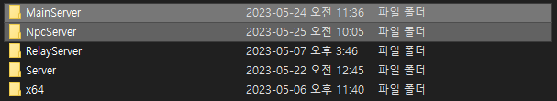

Server에서 진행한 NPC가 분리되었습니다. Main 🡪 NPC 순서로 서버를 켜야합니다.

현재 NPC의 대부분의 기능은 복구가 되었습니다. 그러나 기존에 있던 Attack과 Chase에 문제가 생겨 Attack은 기능을 잠시 막아두었고, Chase는 문제를 이번 주 내로 고칠 예정입니다. 관련 문제는 후술하겠습니다.

1. **NPC A* 알고리즘 적용**

NPC의 A* 알고리즘을 적용하기 위해 NPC가 지날 길을 설정하는 것이 매우 어려웠습니다. 그 이유는 지날 길 전체를 한 섹션으로 둬야 하는지, 도로의 교차점을 각각 체크포인트를 두어 이 체크포인트끼리 연결을 해야하는 지에서 먼저 매우 고민을 했었습니다.

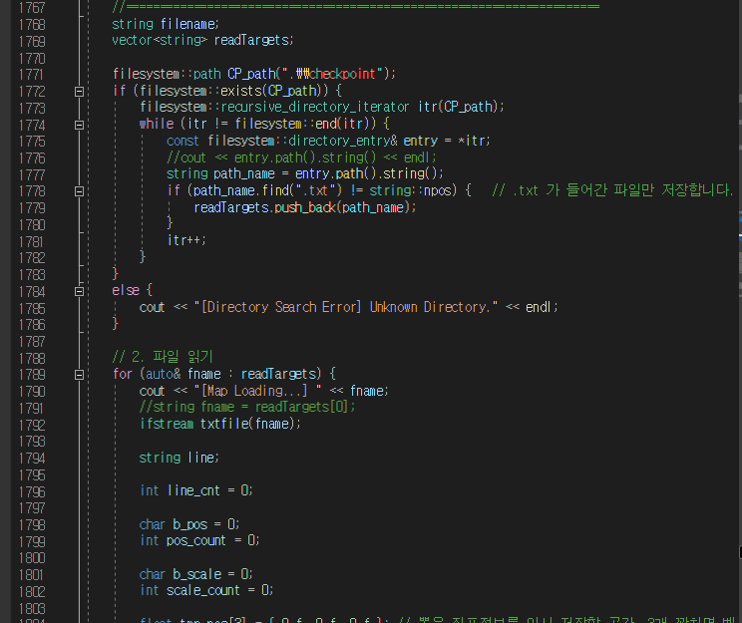

체크 포인트로 하는 것이 나을 것이라 판단을 하였고, 그로 인해 유니티에서 해당 포인트들을 출력하여 txt파일로 저장해서 데이터를 부르고 있습니다.

이후 교차점으로 노드를 구성하려 했을 때 처음 특정 노드들이 서로 이어지면 안되는데 이어지는 과정이 있어 해결하는 데 오래걸렸습니다. 단순히 Pair를 쓸 생각을 하지 못해서 노가다로 하게되었었는데, Pair를 통해 특정 노드와 노드가 이어지는 인덱스를 미리 부여해서 이어지게 하였습니다.

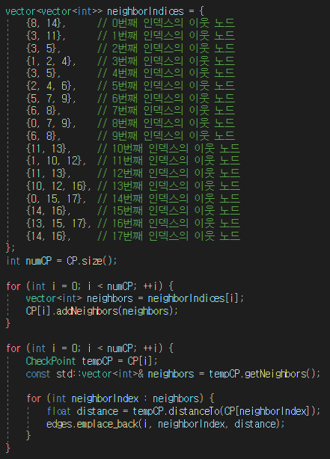

이어지는 노드를 부여함과 동시에, 간선에 대한 거리 값을 주면서 설정을 완료하였습니다.

이후 Idle 상태와 Chase, Attack 일 때 기본적으로 해당 그래프가 만드는 길을 통해 움직이도록 구성하였고, 구간별로 x, z를 따져 이동하던 Idle은 자신의 목적 노드 위치 근처에 달성하면 다음 노드를 설정하여 해당 위치로 이동하게 끔 합니다.

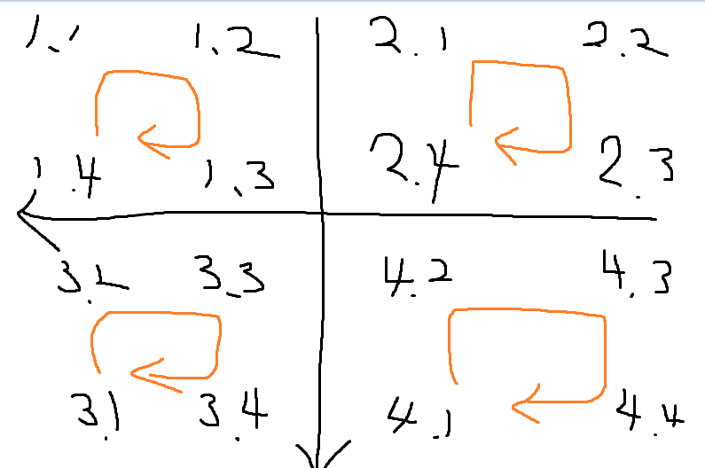

IDLE일 때 위와 같은 움직임을 보이며, 자신의 탐지 범위 내에 플레이어가 있게 되면 다음 상태로 넘어가는 것은 기존과 같습니다.

기존과 달라진 점은 yaw, pitch, roll을 사용하여 회전을 주고 있습니다. (이전에는 강제적으로 look을 설정하여 바꿨습니다.) 회전 값으로 회전을 주고 있기 때문에 Chase, Attack 상태에서도 적용하려 했습니다.

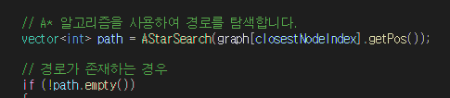

먼저 Chase일 때 플레이어가 위치한 근접 노드와 자신의 노드가 다를 경우, A* 알고리즘을 통해 경로를 생성합니다. 이때는 플레이어와 NPC간의 거리가 먼 것으로 판단하여 NPC는 노드로 이루어진 경로로만 추적합니다.

이후 플레이어의 근접노드와 자신의 노드가 일치할 경우, 같은 구역에 있다고 판단하여 노드로 이루어진 경로가 아닌 플레이어의 위치를 직접 계산하여 추적하도록 되어있습니다. 그러나 현재 추적하면서 yaw, pitch, roll을 통해 기체의 회전을 하려했으나 기체 회전이 제대로 되질 않아서 엉뚱한 방향을 보며 플레이어를 따라갑니다. (🡪 이는 각도 혹은 계산 순서에 문제가 있는 것 같아서 빠르게 고칠 예정입니다.)

Attack일때는 Chase의 로직을 같이하고 있으며, 뷰프러스텀을 추가했기에 해당 범위 안에 있어야만 총알이 나가도록 합니다. 현재 NPC서버에서 서버로 State 패킷을 보내는 프로토콜이 없기 때문에 보내주고, 서버에서 클라이언트로 해당 패킷을 보내면 바로 총 쏘는 것을 볼 수 있습니다. 그러나 앞서 언급했든 Chase 에서의 Look이 이상한 방향을 가리키고 있기 때문에 Attack을 잠시 막아놨습니다.

1. **맵 재수정 및 그 외**

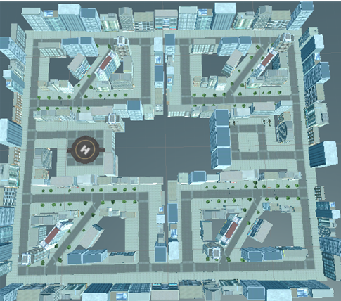

점령지역, 스폰지역을 확실히 수정함에 따라 해당 맵의 형태로 진행될 예정입니다. 왼편의 착륙장으로 보이는 곳이 점령지역이며, 반대편 공간이 스폰지역이 됩니다.

그 외의 미션 UI는 제작 중에 있어 NPC Look과 더불어 이번주 내로 마감이 가능합니다.

1. **허재성**
2. **프레임워크 개선**

**구두로 설명 -**

* **Shader(객체를 그리는 Shader & 그림자를 그리는 Shader)를 Render하는 데 겹치게 되어 서로 Set을 하려는 현상에서 그림자가 안그려지는 과정이 발생한다.**

* **때문에 프레임워크를 뜯어 고쳤음 -> 하지만 유동적으로 관리하는 지금과 달리 서술자 핸들과 힙을 설정하고 할당하는 부분이 너무 다름 -> 환경 매핑은 되지만 많은 것이 안되고 있었음 또한 코드자체도 작성하고 보니 효율적이지 못했음.**
* **아무 성과도 없는 짓을 너무 많은 시간을 투자해서 했음.**
* **그래도, 그림자가 나오지않는 이유를 하나로 좁혔고, Shader가 Render 될때, 겹치지 않게 분리를 시켜 Render를 해야한다는 것을 알았으며, 그 부분만 고치면 됨**

1. **플레이어 변경 및 애니메이션**

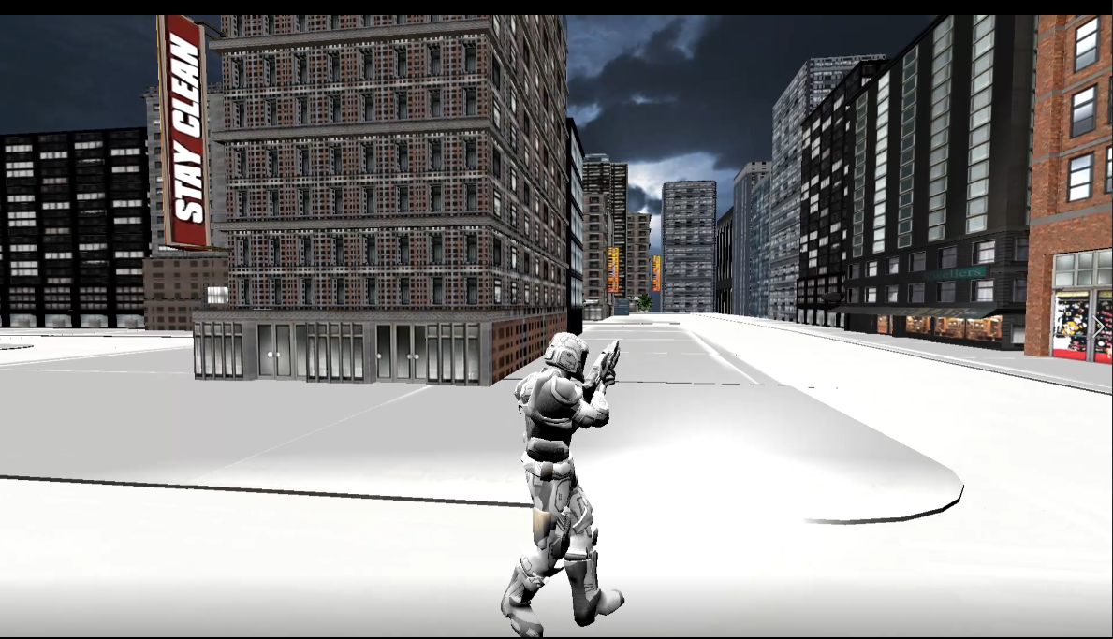

**플레이어를 군인으로 바꾸어 공중공격과 지상공격을 하기로 회의를 한 후에 빠르게 플레이어 를 모델을 구해서 애니메이션을 적용시켰습니다.**

**애니메이션 동작들은 Mixamo 에서 적당한 동작들을 가져와 적용하였습니다.**

**추후에 공중을 공격하는 동작, 점프, 구르기, 장전, 죽음을 추가할 예정입니다.**

**그리고 컨셉에 맞는 모델인 다른 군인 모델로 모델을 변경시킬 예정입니다.**

[**https://assetstore.unity.com/packages/3d/characters/humanoids/humans/military-soldier-night-skin-245035#content**](https://assetstore.unity.com/packages/3d/characters/humanoids/humans/military-soldier-night-skin-245035#content)

**또한 다음 면담 까지 잘 맞지않는 사운드 처리와 대사 사운드, 적 NPC의 리깅처리와 모션처리**

**를 적용하여서, 걷는 모션과, 공격모션, 죽는동작을 적용할 예정입니다.**

**3D 파티클의 이용은 주변에 가스 배기통 같은 장애물이 터지거나, 헬기가 터지게 될시에**

**발생하여, 주변 NPC나 플레이어가 피해를 입도록 하려합니다.**

1. **김승환**

|  |  |  |  |
| --- | --- | --- | --- |
| **문제점 정리** | 1. NPC Look 방향 재수정 2. 미션 UI 삽입 및 서버 동기화 3. 너무 많은 시간을 삽질했음. | **해결 방안** | 1. 각도 혹은 계산 순서 확인 |
| **다음 주차** | **16** | **다음 기간** | **2023.05.26~2023.06.08** |
| **다음주 할 일** | 이세철: 미션 UI 추가 NPC Look 수정, NPC Attack 잠금 해제, 점령률 동기화, 맵 일부 모델로 재수정 (🡪 들어갈 수 있는 건물 등), NPC 피격 상태 서버로 추가  허재성: NPC의 리깅/모션 , 충돌처리 , 맵충돌 상호작용 , 그림자  김승환: | | |
| **지도교수**  **Comment** |  | | |